УО «Белорусский государственный университет информатики и радиоэлектроники»
Кафедра ПОИТ

Отчет по лабораторной работе №1
по предмету
Теория информации
Вариант 2

Выполнил:
Бернат М. И.

Проверила:
Болтак С. В.
Группа 451003

Минск 2026
ЗАДАНИЕ
Написать программу, которая выполняет шифрование и дешифрование текстового файла любого размера, содержащего текст на заданном языке, используя следующие алгоритмы шифрования:
- метод “железнодорожной изгороди”, текст на русском языке;
- алгоритм Виженера, прогрессивный ключ, текст на русском языке.
Для всех алгоритмов ключ задается с клавиатуры пользователем.
Программа должна игнорировать все символы, не являющиеся буквами заданного алфавита, и шифровать только текст на заданном языке. Все алгоритмы должны быть реализованы в одной программе. Программа не должна быть написана в консольном режиме. Результат работы программы – зашифрованный/расшифрованный файл/ы. Кроме работы с файлами программа должна предоставлять ввод/вывод шифруемого текста с клавиатуры/на экран.
ТЕСТИРОВАНИЕ ПРОГРАММЫ

Метод “Железнодорожная изгородь”

1. Дымовое тестирование
Тест 1.1: Шифрование с ключом 4
- Исходный текст: “Это лабораторная работа по криптографии! 2025 год.”
- Ключ: 4
- Фильтрованный текст: “ЭТОЛАБОРАТОРНАЯРАБОТАПОКРИПТОГРАФИИГОД”
- Ожидаемый результат: “ЭОНОРРОТБРРАБТКИГАГДОААОЯААОПОФИЛТРПТИ”
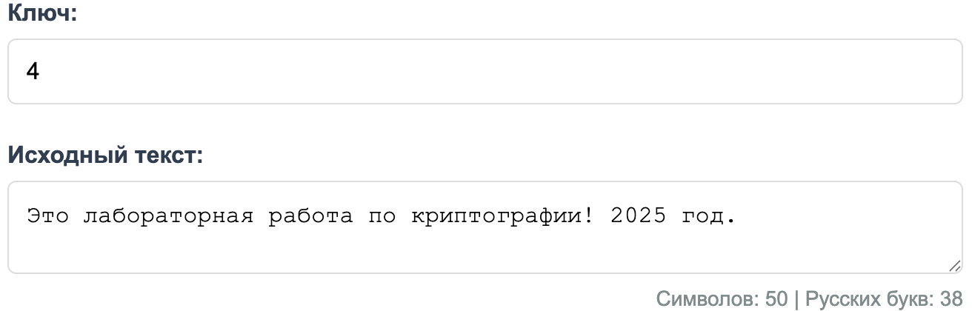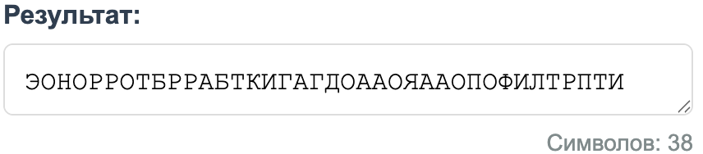
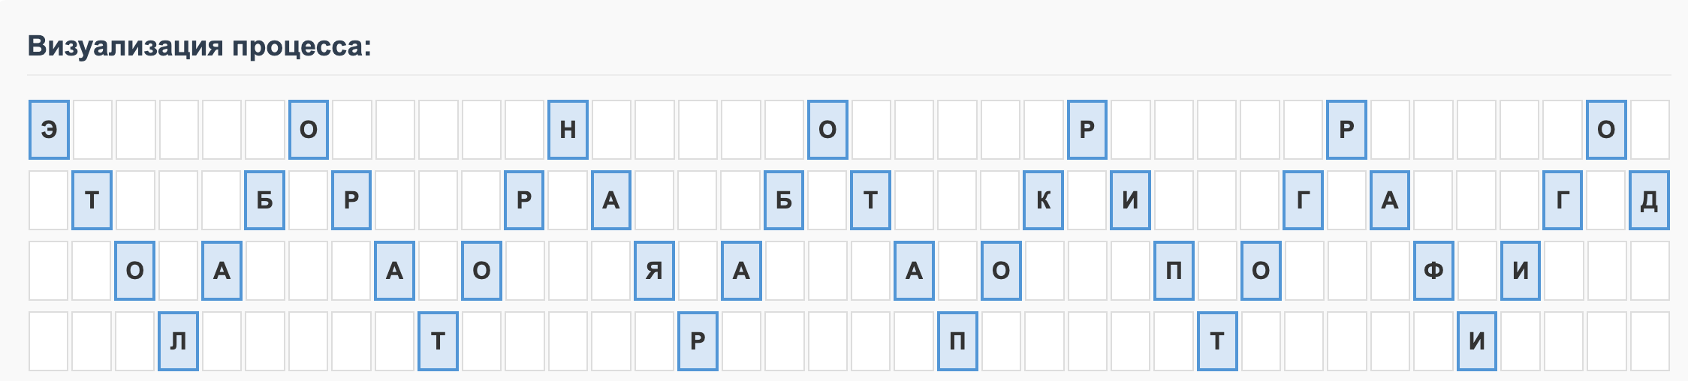

Тест 1.2: Дешифрование с ключом 4
- Шифротекст: “ЭОНОРРТБРРАБТКИГАОААОЯААОПОФИЛТРПТИ”
- Ключ: 4
- Ожидаемый результат: “ЭТОЛАБОРАТОРНАЯРАБОТАПОКРИПТОГРАФИИ”
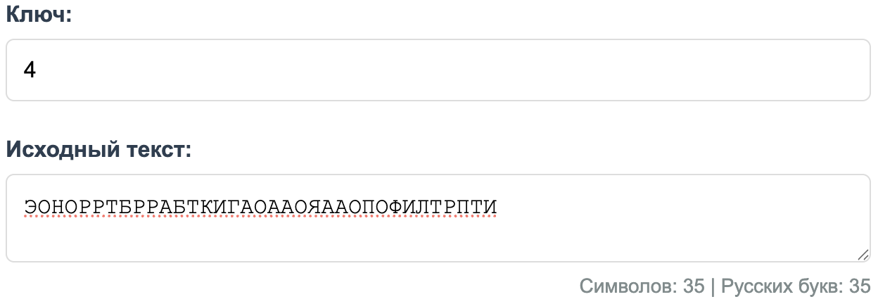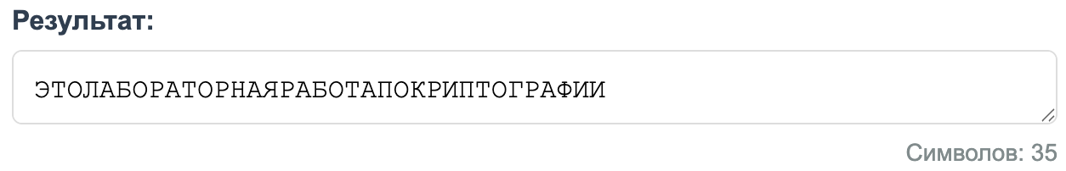

Тест 1.3: Шифрование с нечетным ключом 3
- Исходный текст: “КриптографияЭтоИнтересно”
- Ключ: 3
- Фильтрованный текст: “КРИПТОГРАФИЯЭТОИНТЕРЕСНО”
- Ожидаемый результат: “КТАЭНЕРПОРФЯТИТРСОИГИОЕН”
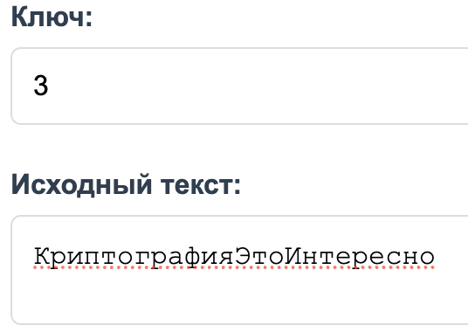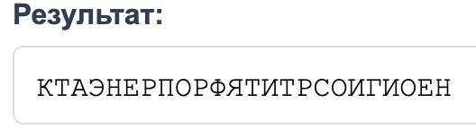

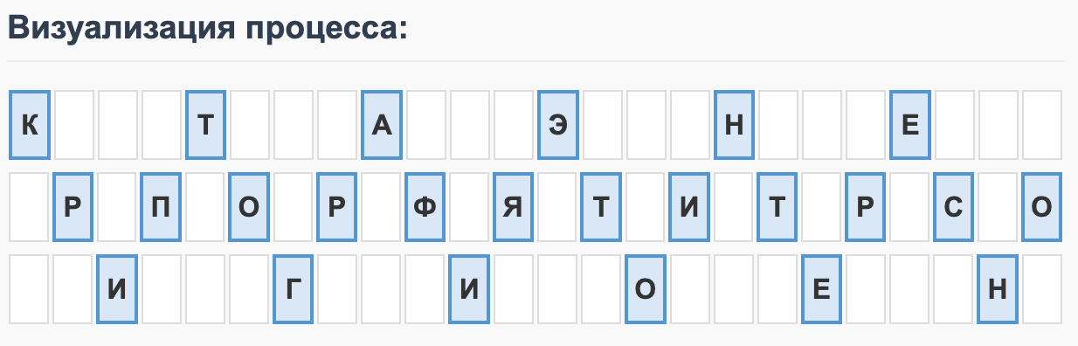

Тест 1.4: Дешифрование с нечетным ключом 3
- Шифротекст: “КТАЭНЕРПОРФЯТИТРСОИГИОЕН”
- Ключ: 3
- Ожидаемый результат: “КРИПТОГРАФИЯЭТОИНТЕРЕСНО”
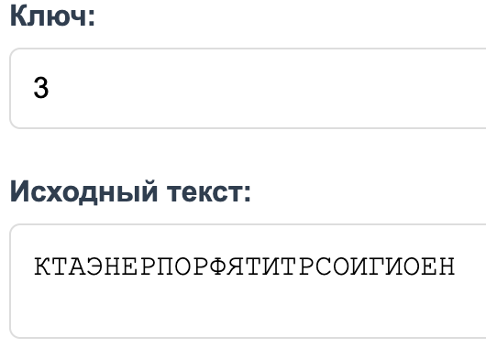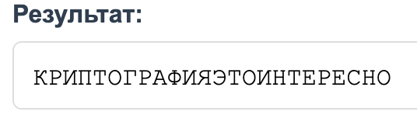

2. Тестирование крайних значений (валидные данные)
Тест 2.1: Шифрование и дешифрование с минимальным ключом (1)
- Исходный текст: “Тест”
- Ключ: 1
- Ожидаемый результат: “ТЕСТ”
- Результат: Программа работает корректно (одинаковый результат при шифровании и дешифровании)
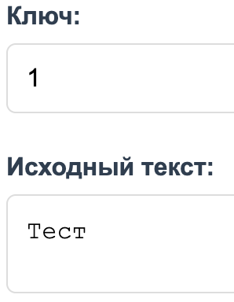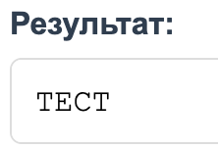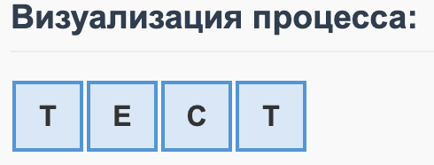
Тест 2.2: Шифрование и дешифрование с ключом, равным длине текста (4)
- Исходный текст: “АБВГ”
- Ключ: 4
- Ожидаемый результат: “АБВГ”
- Результат: Программа работает корректно (одинаковый результат при шифровании и дешифровании)
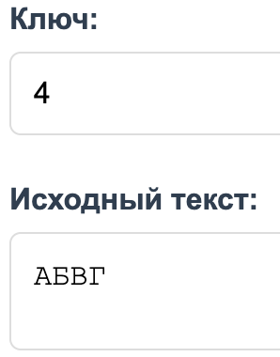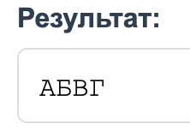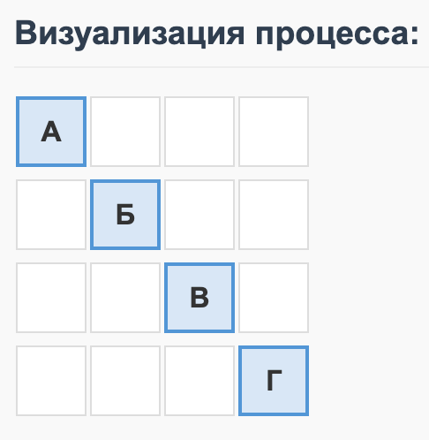

Тест 2.3: Шифрование и дешифрование c большим ключом (66)
- Исходный текст: “АБВГДЕЁЖЗИЙАБВГДЕЁЖЗИЙАБВГДЕЁЖЗИЙАБВГДЕЁЖЗИЙАБВГДЕЁЖЗИЙАБВГДЕЁЖЗИЙ”
- Ключ: 66
- Результат: Программа работает корректно, визуализация показывает все строки
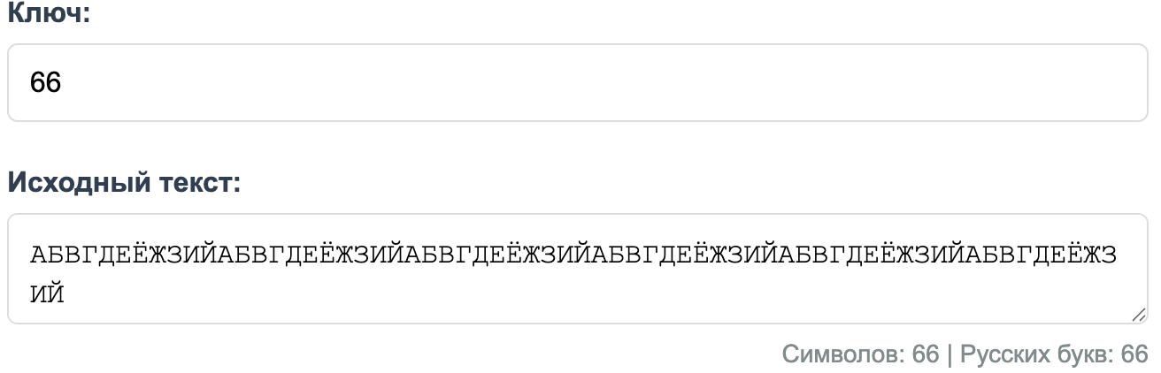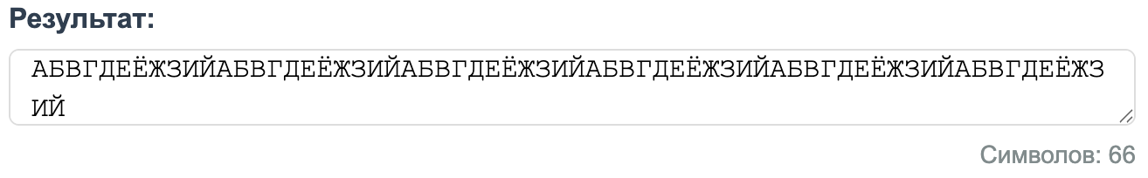
*Визуализация занимает слишком много пространства

3. Тестирование невалидных данных
Тест 3.1: Ключ - не число
- Исходный текст: “Текст”
- Ключ: “abc”
- Ожидаемая ошибка: “Для изгороди ключ должен быть числом”
- Результат: Ошибка выводится корректно
Тест 3.2: Ключ меньше 1
- Исходный текст: “Текст”
- Ключ: “0”
- Ожидаемая ошибка: “Ключ должен быть числом не менее 1”
- Результат: Ошибка выводится корректно
Тест 3.3: Ключ превышает лимит (101)
- Исходный текст: “Текст”
- Ключ: “101”
- Ожидаемая ошибка: “Ключ не должен превышать 100”
- Результат: Ошибка выводится корректно
Тест 3.4: Пустой текст
- Исходный текст: “”
- Ключ: “3”
- Ожидаемая ошибка: “Введите текст для обработки”
- Результат: Ошибка выводится корректно
Тест 3.5: Текст без русских букв
- Исходный текст: “123!@#”
- Ключ: “3”
- Ожидаемая ошибка: “Текст должен содержать русские буквы”
- Результат: Ошибка выводится корректно

Шифр Виженера (прогрессивный ключ)
4. Дымовое тестирование
Тест 4.1: Шифрование с прогрессивным ключом
- Исходный текст: “Криптография”
- Ключ: “абвг”
- Фильтрованный текст: “КРИПТОГРАФИЯ”
- Ключ (прогрессивный): “АБВГБВГДВГДЕ”
- Ожидаемый результат: “КСКТУРЁФВЧМД”
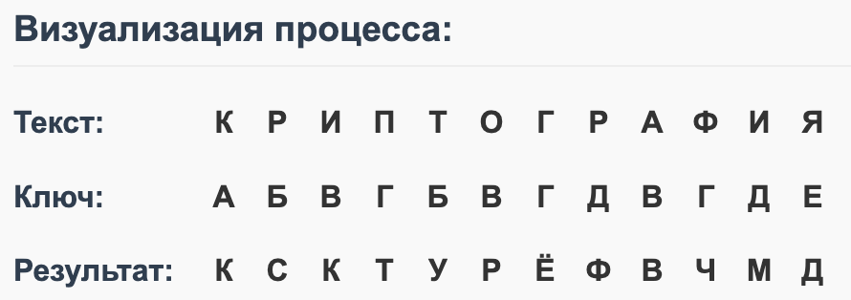

Тест 4.2: Дешифрование
- Шифротекст: “КСКТУРЁФВЧМД”
- Ключ: “абвг”
- Ожидаемый результат: “КРИПТОГРАФИЯ”
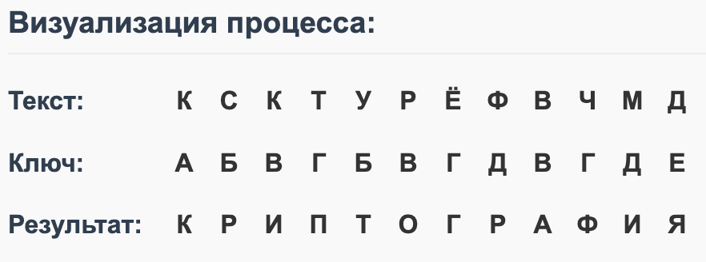

5. Тестирование с буквой Ё (валидные данные)
Тест 5.1: Шифрование с текстом с буквой Ё
- Исходный текст: “Берёза и ёж”
- Ключ: “КЛЮЧ”
- Фильтрованный текст: “БЕРЁЗАИЁЖ”
- Ключ (прогрессивный): “КЛЮЧЛМЯШМ”
- Результат: “ЛРОЭУМЗЮУ”
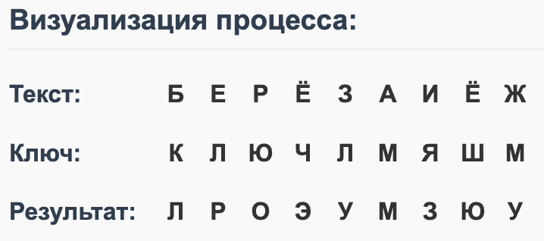

Тест 5.2: Дешифрование с текстом с буквой Ё
- Шифротекст: “КОРИЖЕЧХСВЯХЛЁЪШВ”
- Ключ: “год”
- Ключ (прогрессивный): “ГОДДПЕЕРЁЁСЖЖТЗЗУ”
- Результат: “ЗАМЕЧАТЕЛЬНОЕУТРО”
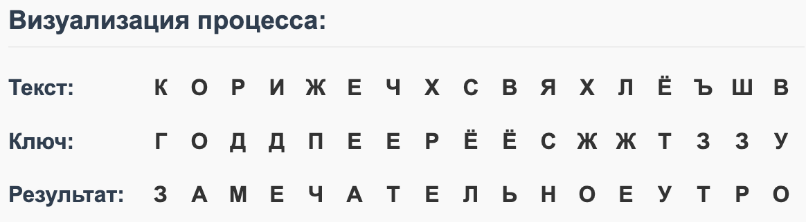

Тест 5.3: Шифрование с ключом с буквой Ё
- Исходный текст: “Берёза без ежа”
- Ключ: “ЁЖИК”
- Фильтрованный текст: “БЕРЁЗАБЕЗЕЖА”
- Ключ (прогрессивный): “ЁЖИКЖЗЙЛЗИКМ”
- Результат: “ЖЛЩРОЗКРПНСМ”
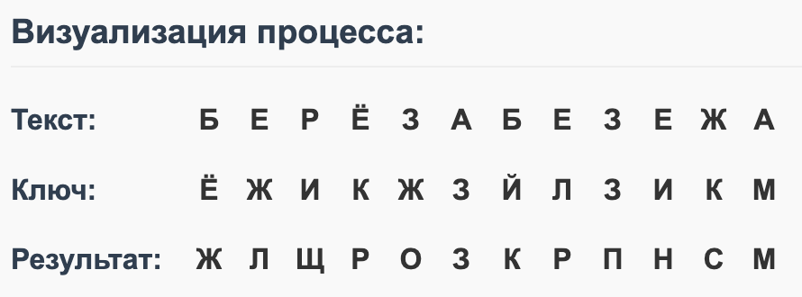

Тест 5.4: Дешифрование с ключом с буквой Ё
- Шифротекст: “ЖЛЩРОЗКРПНСМ”
- Ключ: “ЁЖИК”
- Ключ (прогрессивный): “ЁЖИКЖЗЙЛЗИКМ”
- Результат: “БЕРЁЗАБЕЗЕЖА”
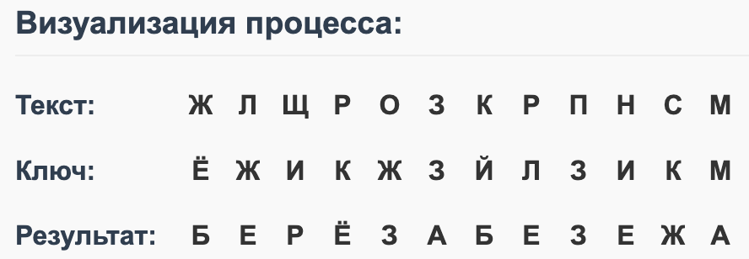

6. Тестирование невалидных данных
Тест 6.1: Ключ без русских букв
- Исходный текст: “Текст и Ёжик”
- Ключ: “123!@#”
- Ожидаемая ошибка: “Для Виженера ключ должен содержать русские буквы”
- Результат: Ошибка выводится корректно

Тест 6.2: Пустой ключ
- Исходный текст: “Текст и Ёжик”
- Ключ: “”
- Ожидаемая ошибка: “Введите ключ”
- Результат: Ошибка выводится корректно

Тест 6.3: Пустой текст
- Исходный текст: “”
- Ключ: “КЛЮЧ”
- Ожидаемая ошибка: “Введите ключ”
- Результат: Ошибка выводится корректно

Тест 6.4: Ключ из одного символа
- Исходный текст: “Текст и Ёжик Текст и Ёжик Текст и Ёжик”
- Ключ: “А”
- Результат: Программа работает корректно, прогрессивный ключ сдвигает единственную букву (даже длинный текст, который не помещается в окно, будет доступен для просмотра и копирования при помощи скролбара)
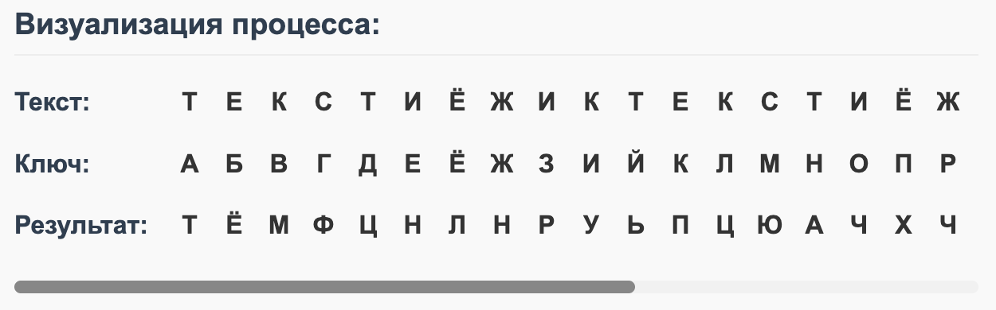
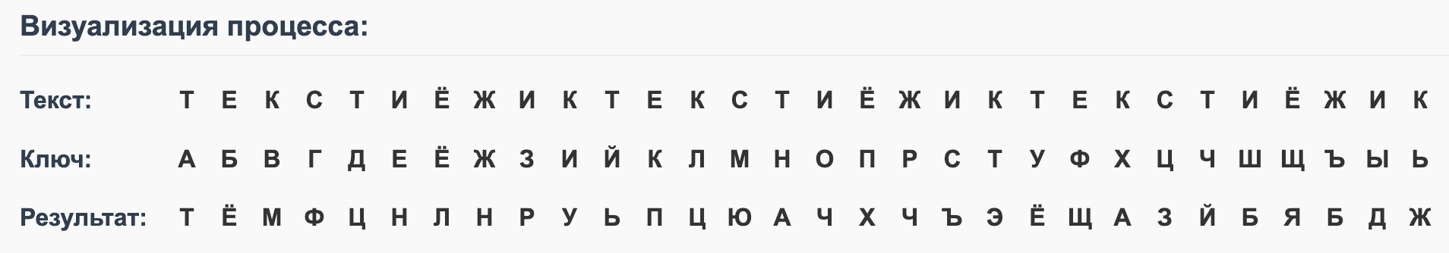

При визуализации выводится таблица Виженера для русского алфавита, снизу демонстрация этой таблицы:
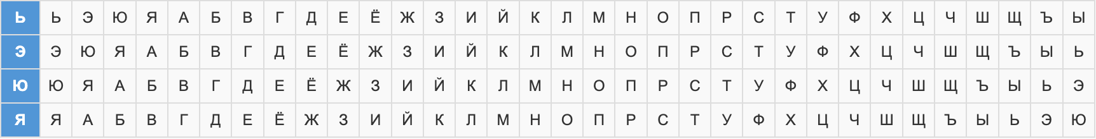

7. Работа с файлами
Тест 7.1: Загрузка файла
- Файл: input.txt (содержит: “Пример текста из файла”)
- Действие: Нажатие кнопки “Загрузить из файла”
- Результат: Текст успешно загружается в поле ввода
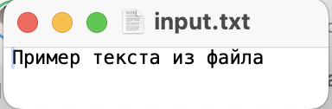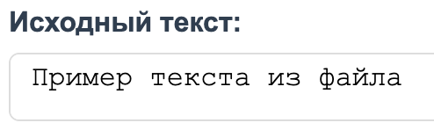

Тест 7.2: Сохранение результата
- Исходный текст: “Тестовый текст”
- Алгоритм: Железнодорожная изгородь, ключ 3, шифрование
- Действие: Нажатие кнопки “Сохранить в файл”
- Результат: Файл rail_fence_result.txt успешно скачивается
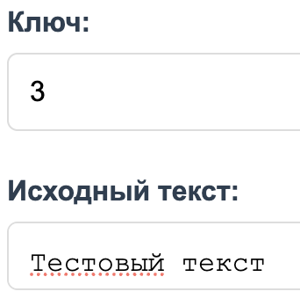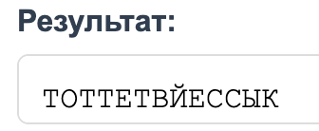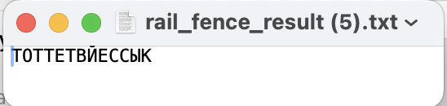
*Цифра в конце названия добавляется для возможности различать файлы, так как всегда идет сохранение под одним и тем же названием файла первого или второго метода

Тест 7.3: Загрузка нетекстового файла
- Файл: input.svg
- Ожидаемое поведение: Браузер не позволяет выбрать файл (фильтр .txt)
- Результат: Корректно
